

**"Тұрғын үй көмегін тағайындау" мемлекеттік көрсетілетін қызметінің регламентін бекіту туралы**

***Күшін жойған***

Оңтүстік Қазақстан облыстық әкімдігінің 2014 жылғы 23 маусымдағы № 193 қаулысы. Оңтүстік Қазақстан облысының Әділет департаментінде 2014 жылғы 31 шілдеде № 2743 болып тіркелді. Күші жойылды - Оңтүстік Қазақстан облыстық әкімдігінің 2015 жылғы 1 шілдедегі № 198 қаулысымен

      Ескерту. Күші жойылды - Оңтүстік Қазақстан облыстық әкімдігінің 01.07.2015 № 198 қаулысымен (алғашқы ресми жарияланған күннен кейін күнтізбелік он күн өткен соң қолданысқа енгізіледі).

      РҚАО-ның ескертпесі.  
      Құжаттың мәтінінде түпнұсқаның пунктуациясы мен орфографиясы сақталған.  
        
      «Мемлекеттік көрсетілетін қызметтер туралы» 2013 жылғы 15 сәуірдегі Қазақстан Республикасының Заңының 16-бабы 1 және 3 тармақтарына сәйкес Оңтүстік Қазақстан облысының әкімдігі **ҚАУЛЫ ЕТЕДІ**:  
      1. Қоса беріліп отырған «Тұрғын үй көмегін тағайындау» мемлекеттік көрсетілетін қызметінің регламенті бекітілсін.  
      2. «Оңтүстік Қазақстан облысының жұмыспен қамтуды үйлестіру және әлеуметтік бағдарламалар басқармасы» мемлекеттік мекемесі Қазақстан Республикасының заңнамалық актілерінде белгіленген тәртіпте:  
      1) осы қаулыны Оңтүстік Қазақстан облысының аумағында таратылатын мерзімді баспа басылымдарында және «Әділет» ақпараттық-құқықтық жүйесінде ресми жариялануын;  
      2) осы қаулының Оңтүстік Қазақстан облысы әкімдігінің интернет-ресурсына орналастыруын қамтамасыз етсін.  
      3. Осы қаулы оны алғашқы ресми жарияланған күнінен кейін күнтізбелік он күн өткен соң қолданысқа енгізіледі.  
      4. Осы қаулының орындалуын бақылау облыс әкімінің орынбасары Ә.Ә.Бектаевқа жүктелсін.

*Облыс әкімі                                А.Мырзахметов*

*Б. Оспанов*  
*Б. Жылқышиев*  
*А. Бектаев*  
*С. Қаныбеков*  
*Е. Садыр*  
*С. Тұяқбаев*  
*А. Абдуллаев*  
*Р. Исаева*

      Оңтүстік Қазақстан  
      облысы әкімдігінің  
      2014 жылғы 23 маусымдағы  
      № 193 қаулысына  
      қосымша

**«Тұрғын үй көмегін тағайындау» мемлекеттік көрсетілетін қызметінің регламенті**

**1. Жалпы ережелер**

      1. «Тұрғын үй көмегін тағайындау» мемлекеттік көрсетілетін қызметі (бұдан әрі - мемлекеттік көрсетілетін қызмет) Оңтүстік Қазақстан облысының облыстық маңызы бар аудандары және қалаларының жұмыспен қамтуды үйлестіру және әлеуметтік бағдарламалар бөлімдерімен (бұдан әрі- мемлекеттік көрсетілетін қызмет беруші) көрсетіледі.  
      Мемлекеттік көрсетілетін қызметті көрсету үшін өтініштерді қабылдау және мемлекеттік қызмет нәтижелерін беру:  
      1) көрсетілетін қызметті беруші;  
      2) халыққа қызмет көрсету орталығы (бұдан әрі – Орталық).  
      3) www.e.gov.kz «электрондық үкімет» веб-порталы (бұдан әрі – портал) арқылы жүзеге асырылады.  
      2. Мемлекеттік қызмет көрсету нысаны: электрондық (ішінара автоматтандырылған) және (немесе) қағаз түрінде.  
      3. Мемлекеттік көрсетілетін қызметтің нәтижесі – тұрғын үй көмегін тағайындау туралы хабарлама (бұдан әрі - хабарлама).  
      Көрсетілетін қызметті алушы қағаз жеткізгіштегі хабарламаны алу үшін өтініш берген жағдайда хабарлама электрондық форматта ресімделеді, басып шығарылады және Орталық қызметкерінің қолымен және мөрмен расталады.

**2. Мемлекеттік қызмет көрсету процесінде көрсетілетін қызметті берушінің құрылымдық бөлімшелерінің (қызметкерлерінің) іс-қимыл тәртібін сипаттау**

      4. Қызмет бойынша рәсімді (іс-қимылдарды) бастауға қызмет алушының өтініші негіздеме болады.  
      5. Қызмет үдерісінің құрамына кіретін әрбір рәсімнің (іс-қимылдың) мазмұны, оның орындалу ұзақтығы және олардың орындалу дәйектілігі, оның ішінде барлық рәсімдердің (іс-қимылды) өту кезеңдері:  
      1) көрсетілетін қызметті алушы қызмет берушіге «Тұрғын үй көмегін тағайындау» мемлекеттік қызмет стандартының (бұдан әрі - Стандарт) 9-тармағымен қарастырылған құжаттарды ұсынады;  
      2) көрсетілетін қызметті берушінің кеңсе қызметкері құжаттарды қабылдап, тіркейді және қызмет алушыға сұраудың нөмірі және қабылданған күні, сұрау салынған мемлекеттік көрсетілетін қызмет түрі, қоса берілген құжаттардың саны мен атаулары, құжаттарды беру күні (уақыты) және орны,қызмет көрсету үшін өтінішті қабылдаған тұлғаның тегі, аты, әкесінің аты мен лауазымы көрсетіп, өтініштің қабылданғаны жөнінде қолхат береді және 15-минут ішінде келген құжаттарды басшылыққа ұсынады. Қызмет алушы Стандарттың 9-тармағында көзделген тізбеге сәйкес құжаттардың топтамасын толық ұсынбаған жағдайда, қызмет берушінің кеңсе қызметкері құжаттарды қабылдаудан бас тарту туралы қолхат береді;  
      3) көрсетілетін қызметті берушінің басшылығы 30-минут ішінде жауапты орындаушыны айқындап, құжаттарды қарауға жолдайды;  
      4) жауапты орындаушы құжаттардың толықтылығын тексеріп, Стандарттың 4-тармағымен белгіленген мерзімде қызмет нәтижесін дайындап, басшылыққа ұсынады;  
      5) сол жұмыс күні ішінде басшылық көрсетілетін қызмет нәтижесіне қол қояды;  
      6) сол жұмыс күні ішінде көрсетілетін қызметті берушінің кеңсе қызметкері қызмет нәтижесін қызмет алушының жеке өзіне немесе сенімхат бойынша уәкілетті тұлғаға береді.

**3. Мемлекеттік қызмет көрсету процесінде көрсетілетін қызметті берушінің құрылымдық бөлімшелерінің (қызметкерлерінің) өзара іс-қимыл тәртібін сипаттау**

      6. Мемлекеттік қызмет көрсету процесіне қатысатын құрылымдық бөлімшелердің (қызметкерлердің) тізбесі:  
      1) көрсетілетін қызметті берушінің кеңсе қызметкері;  
      2) көрсетілетін қызметті берушінің басшысы;  
      3) көрсетілетін қызметті берушінің жауапты орындаушысы;  
      7. Құрылымдық бөлімшелер (қызметкерлер) арасындағы әрбір рәсімнің (іс-қимылдың) реттілігі мен ұзақтығы көрсетілген рәсімдер (іс-қимылдар) сипаттамасы осы регламенттің 1-қосымшасында көрсетілген.  
      8. Әрбір рәсімнің (іс-қимылдың) ұзақтығы көрсетілген рәсімдер (іс-қимылдар) реттілігінің сипаттамасы осы регламенттің 2-қосымшасына сәйкес әрбір рәсімнің (іс-қимылдың) өту блок-схемасында келтірілген.

**4. Халыққа қызмет көрсету орталығымен және (немесе) өзге де көрсетілетін қызметті берушілермен өзара іс-қимыл жасасу тәртібін, сондай-ақ мемлекеттік қызмет көрсету процесінде ақпараттық жүйелерді пайдалану тәртібін сипаттау**

      9. Мемлекеттік қызмет көрсету бойынша рәсімді (іс-қимылды) бастауға негіздеме: көрсетілетін қызметті алушының (не сенімхат бойынша оның өкілінің) Орталыққа немесе портал арқылы Қазақстан Республикасы Үкіметінің 2014 жылғы 5 наурыздағы № 185 қаулысымен бекітілген «Тұрғын үй көмегін тағайындау» мемлекеттік көрсетілетін қызмет стандартының 1-қосымшасына сәйкес нысан бойынша өтініш ұсынуы.  
      10. Қызметті Орталық арқылы көрсету кезіндегі көрсетілетін қызметті беруші мен көрсетілетін қызметті алушының (не сенімхат бойынша оның өкілінің) әрекеттерінің кезектілігі мен жүгіну тәртібінің сипаттамасы:  
      1) көрсетілетін қызметті алушы (не сенімхат бойынша оның өкілі) Орталыққа Стандарттың 9-тармағында сәйкес құжаттарды ұсынады;  
      2) Орталық қызметкері құжаттарды тіркейді және көрсетілетін қызметті алушыға тиісті құжаттардың қабылданғаны туралы қолхат береді, қолхатта мыналар:  
      құжаттың нөмірі мен қабылданған күні;  
      сұратылған мемлекеттік көрсетілетін қызметтің түрі;  
      қоса берілген құжаттардың саны мен атауы;  
      мемлекеттік көрсетілетін қызметті алу күні (уақыты) мен құжаттарды беру орны;  
      құжаттарды қабылдаған жауапты адамның тегі, аты, әкесінің аты;  
      көрсетілетін қызметті алушының тегі, аты, әкесінің аты,байланыс деректері көрсетіледі және көрсетілетін қызметті алушымен (не сенімхат бойынша оның өкілімен) құжаттардың толық топтамасы ұсынылмаған жағдайда Стандарттың 4-қосымшасына сәйкес құжаттарды қабылдаудан бас тарту туралы қолхат береді (он бес минуттан аспайды);  
      Орталық қызметкері мемлекеттік қызметтер көрсету кезінде, егер Қазақстан Республикасының заңдарында өзгеше көзделмесе, ақпараттық жүйелерде қамтылған, заңмен қорғалатын құпияны құрайтын мәліметтерді пайдалануға көрсетілетін қызметті алушының жазбаша келісімін алады;  
      3) Орталықтың жинақтау бөлімінің қызметкері құжаттарды көрсетілетін қызметті берушіге қайта жолдайды (бір жұмыс күні ішінде, мемлекеттік қызмет көрсету мерзіміне кірмейді);  
      4) көрсетілетін қызметті берушінің кеңсе қызметкері құжаттарды тіркейді және құжаттарды көрсетілетін қызметті берушінің басшысына ұсынады (он бес минуттан аспайды);  
      5) көрсетілетін қызметті берушінің басшысы құжаттарды қарайды және орындаушыға жолдайды (он бес минуттан аспайды);  
      6) орындаушы құжаттарды қарайды, хабарламаны дайындайды және көрсетілетін қызметті берушінің басшысына ұсынады (бес жұмыс күні ішінде);  
      7) көрсетілетін қызметті берушінің басшысы хабарламаға қол қояды және кеңсе қызметкеріне жолдайды (он бес минуттан аспайды);  
      8) кеңсе қызметкері хабарламаны тіркейді және Орталыққа жолдайды (бір жұмыс күні ішінде);  
      9) Орталық қызметкері хабарламаны тіркейді және хабарламаны көрсетілетін қызметті алушыға (не сенімхат бойынша оның өкіліне) береді (он бес минуттан аспайды).  
      11. Қызметті портал арқылы көрсету кезіндегі көрсетілетін қызметті беруші мен көрсетілетін қызметті алушының әрекеттерінің кезектілігі мен жүгіну тәртібінің сипаттамасы:  
      1) көрсетілетін қызметті алушы (не сенімхат бойынша оның өкілі) порталда тіркелуді жүзеге асырады және көрсетілетін қызметті алушының электрондық–цифрлық қолтаңбасымен (бұдан әрі - ЭЦҚ) куәландырылған өтініш пен Стандарттың 9-тармағында сәйкес құжаттарды жолдайды;  
      2) орындаушы электрондық өтініш пен құжаттарды қабылдайды және көрсетілетін қызметті алушының (не сенімхат бойынша оның өкілінің) «жеке кабинетіне» құжаттардың қабылданғаны және қызмет нәтижесін алу күні көрсетілген хабарлама-есеп жолданады (он бес минуттан аспайды);  
      3) электрондық өтініш пен құжаттарды қабылдағаннан кейін мемлекеттік қызмет көрсету процесінде көрсетілетін қызметті берушінің құрылымдық бөлімшелерінің (қызметкерлерінің) өзара іс-қимылы осы регламенттің 5-тармағының 4) – 5) тармақшаларына сәйкес жүзеге асырылады (бес жұмыс күні ішінде);  
      4) орындаушы мемлекеттік қызмет көрсетудің нәтижесін тіркейді және көрсетілетін қызметті алушының (не сенімхат бойынша оның өкілінің) жеке «кабинетіне» жолдайды (он бес минуттан аспайды).  
      Мемлекеттік қызмет көрсетуге тартылған графикалық нысандағы ақпараттық жүйелердің функционалдық өзара іс-қимыл диаграммасы осы регламенттің 3-қосымшасында келтірілген.  
      Веб-портал арқылы қызмет көрсету кезінде қызмет беруші мен қызмет алушының жүгіну және рәсімдердің (іс-қимылдардың) реттілігі тәртібінің диаграммалық түрде сипатталуы осы регламенттің 3-қосымшасына сәйкес.  
      Мемлекеттік қызмет көрсету процесіндегі рәсімдердің (іс-қимылдардың) реттілігі, қызмет берушінің құрылымдық бөлімшелерінің (қызметкерлерінің) өзара іс-қимылдары, сонымен қатар өзге көрсетілген қызмет берушілермен Орталықтың немесе өзара іс-қимыл тәртібінің графикалық және схемалық түрде сипатталуы осы регламенттің 4 және 5 қосымшаларында бейнеленген.  
      Мемлекеттік қызмет көрсету бизнес-процестерінің анықтамалығы осы регламенттің 1, 2, 3, 4 және 5 қосымшаларында көрсетілген.

      «Тұрғын үй көмегін тағайындау»  
      мемлекеттік көрсетілетін қызмет  
      регламентіне 1-қосымша

**Құрылымдық бөлімшелер (қызметкерлер) арасындағы әрбір рәсімнің (іс-қимылдың) реттілігі мен ұзақтығы көрсетілген рәсімдер (іс-қимылдар) сипаттамасы және мемлекеттік қызмет көрсету бизнес-процестерінің анықтамалығы**

|  |  |  |  |  |  |  |  |  |  |
| --- | --- | --- | --- | --- | --- | --- | --- | --- | --- |
| 1 | Іс-қимыл нөмірі (іс-әрекет, жұмыс ағымы) | 1 | 2 | 3 | 4 | 5 | 6 | 7 | 8 |
| 2 | Құрылымдық бөлімшелердің атауы | Орталық қызметкері | Орталықтың жинақтау бөлімінің қызметкері | Көрсетілетін қызметті берушінің кеңсе қызметкері | Көрсетілетін қызметті берушінің басшысы | Орындаушы | Көрсетілетін қызметті берушінің басшысы | Көрсетілетін қызметті берушінің кеңсе қызметкері | Орталық қызметкері |
| 3 | Іс-әрекеттердің (үдерістің, операция рәсімінің) атауы және олардың сипаттамасы | Құжаттарды тіркейді, көрсетілетін қызметті алушыға құжаттардың қабылданғандығы не қабылдаудан бас тарту туралы қолхат береді | Құжаттарды көрсетілетін қызметті берушіге қайта жолдайды | Құжаттарды тіркейді | Құжаттарды қарайды | Құжаттарды қарайды, хабарлама ны дайындай ды | Хабарламаға қол қояды | Хабарламаны тіркейді | Хабарламаны  тіркейді |
| 4 | Аяқталу нысаны (деректер, құжат, ұйымдастыру-өкімдік шешiм) | Құжаттарды Орталықтың жинақтау бөлімінің қызметкеріне ұсынады | Құжаттарды көрсетілетін қызметті берушінің басшысына ұсынады | Құжаттарды орындаушыға жолдайды | Хабарламаны көрсетілетін қызметті берушінің басшысына ұсынады | Хабарламаны кеңсе қызметкеріне жолдайды | Хабарламаны Орталыққа жолдайды | Хабарламаны көрсетілетін қызметті алушыға (не сенімхат бойынша оның өкіліне) береді |
| 5 | Орындалу мерзімі | 15 минуттан аспайды | 1 жұмыс күні ішінде (мемлекеттік қызмет көрсету мерзіміне кірмейді) | 15 минуттан аспайды | 15 минуттан аспайды | 5 жұмыс күні ішінде | 15 минуттан аспайды | 1 жұмыс күні ішінде | 15 минуттан аспайды |

     «Тұрғын үй көмегін тағайындау»  
      мемлекеттік көрсетілетін қызмет  
      регламентіне 2-қосымша

**Орталық арқылы мемлекеттік қызмет көрсетуде әрекет ететін ақпараттық жүйелердің функционалдық өзара әрекеттесуінің диаграммасы**

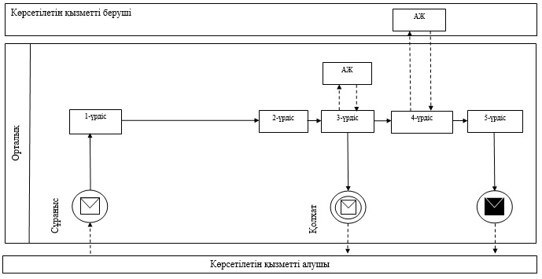

**Шартты белгілер:**

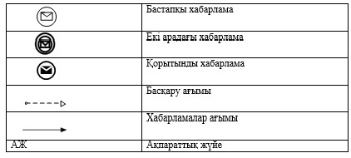

      «Тұрғын үй көмегін тағайындау»  
      мемлекеттік көрсетілетін қызмет  
      регламентіне 3-қосымша

**Портал арқылы мемлекеттік қызмет көрсетуде әрекет ететін ақпараттық жүйелердің функционалдық өзара әрекеттесуінің диаграммасы**

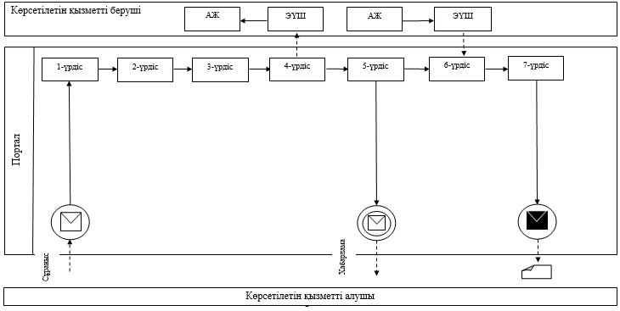

**Шартты белгілер:**

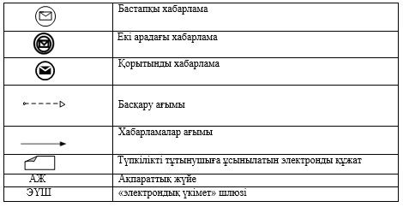

      «Тұрғын үй көмегін тағайындау»  
      мемлекеттік көрсетілетін қызмет  
      регламентіне 4-қосымша

**Орталық пен қызмет берушінің өзара іс-қимыл тәртібінің схемалық түрдегі сипатталуы және мемлекеттік қызмет көрсету бизнес-процестерінің анықтамалығы**

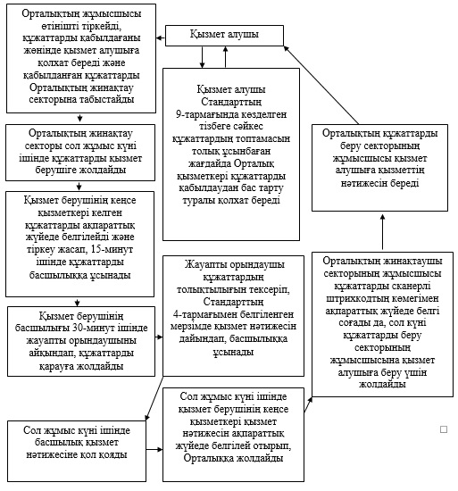

      «Тұрғын үй көмегін тағайындау»  
      мемлекеттік көрсетілетін қызмет  
      регламентіне 5-қосымша

**Халыққа қызмет көрсету орталығы мен қызмет берушінің өзара іс-қимыл тәртібінің графикалық түрдегі сипатталуы және мемлекеттік қызмет көрсету бизнес-процестерінің анықтамалығы**

|  |  |  |  |  |  |  |  |  |
| --- | --- | --- | --- | --- | --- | --- | --- | --- |
| 1 |  | 2 | 3 | 4 | 5 | 6 | 7 | 8 |
| Орталықтың жұмысшысы | Орталық жұмысшысы | Орталықтың жинақтау секторы | Қызмет берушінің кеңсе қызметкері | Қызмет берушінің басшылығы | Жауапты орындаушы | Қызмет берушінің басшылығы | Қызмет берушінің кеңсе қызметкері | Орталықтың жинақтаушы секторының жұмысшысы |
| Өтінішті тіркейді, құжаттарды қабылдағаны жөнінде қызмет алушыға қолхат береді және қабылданған құжаттарды Орталықтың жинақтау секторына табыстайды | Қызмет алушы Стандарттың 9-тармағында көзделген тізбеге сәйкес құжаттардың топтамасын толық ұсынбаған жағдайда құжаттарды қабылдаудан бас тарту туралы қолхат береді | Сол жұмыс күні ішінде құжаттарды қызмет берушіге жолдайды | Келген құжаттарды ақпараттық жүйеде белгілейді және тіркеу жасап, 15-минут ішінде құжаттарды басшылыққа ұсынады | 30-минут ішінде жауапты орындаушыны айқындап, құжаттарды қарауға жолдайды | Құжаттардың толықтылығын тексеріп, Стандарттың 4-тармағымен белгіленген мерзімде қызмет нәтижесін дайындап, басшылыққа ұсынады | Сол жұмыс күні ішінде қызмет нәтижесіне қол қояды | Сол жұмыс күні ішінде қызмет нәтижесін ақпараттық жүйеде белгілей отырып, Орталыққа жолдайды | Құжаттарды сканерлі штрихкодтың көмегімен ақпараттық жүйеде белгі соғады да, сол күні құжаттарды беру секторының жұмысшысына қызмет алушыға беру үшін жолдайды |
| 9 | | | | | | | | |
| Орталықтың құжаттарды беру секторының жұмысшысы | | | | | | | | |
| Қызмет алушыға қызметтің нәтижесін береді | | | | | | | | |

© 2012. Қазақстан Республикасы Әділет министрлігінің «Қазақстан Республикасының Заңнама және құқықтық ақпарат институты» ШЖҚ РМК